青少年软件编程（图形化）等级考试（1级）
2026年3月 满分100分
姓名：＿＿＿＿＿＿ 准考证号：＿＿＿＿＿＿＿＿ 得分：＿＿＿＿＿＿

一、单选题（共25题，共50分）
1．如果我们在编写程序时不小心删除了一个角色，想要撤销刚才的操作，可以使用下列哪个菜单命令？（ ）
A．  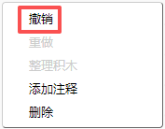 | B．  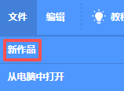
C．  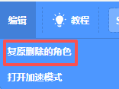 | D．  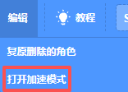

2．如下图所示，舞台有两个背景，当前背景是“卧室”，下列哪个选项的积木可以让程序瞬间切换到“学校”背景？（ ）
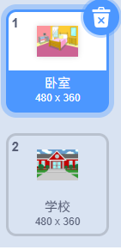
A．  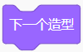 | B．  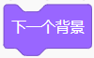
C．  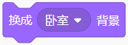 | D．  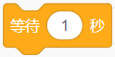

3．关于“背景”，下列说法正确的是？（ ）
A．舞台只能有一个背景
B．背景不能编写程序
C．背景可以使用“运动”模块的积木（如移动10步）
D．一个程序可以有很多个背景，可以通过编程进行切换

4．在“绘图编辑器”中，想要给角色的衣服填充成红色，应该使用下列哪个工具？（ ）
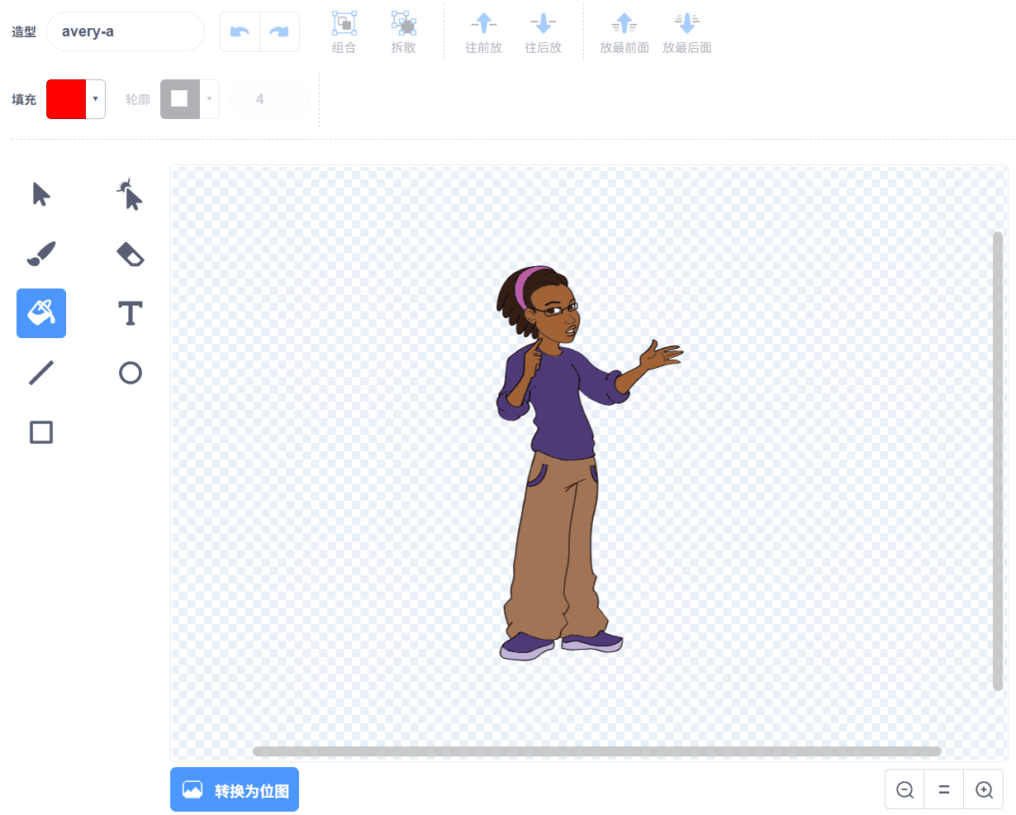
A．   | B．  
C．   | D．  

5．想要让香蕉实现从图1变为图2的效果，可以运行下列哪个选项的程序？（ ）
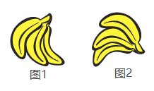
A．  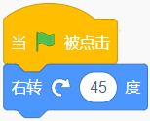 | B．  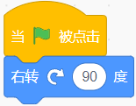
C．  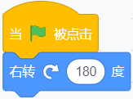 | D．  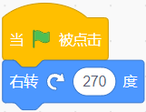

6．下列哪块积木会让程序暂停，直到声音播放完毕后，才继续执行后面的积木？（ ）
A．  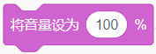 | B．  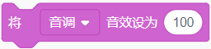
C．  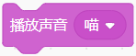 | D．  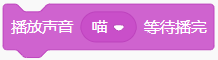

7．关于声音，下列说法正确的是？（ ）
A．不可以调整声音的音量大小
B．一个角色只能有一个声音
C．可以同时播放多个声音
D．不可以从本地导入声音文件

8．某一次篮球小组赛，赢一场积3分，输一场积1分，比赛没有平局的情况。A队打了5场比赛，总分11分，那么A队赢了几场？（ ）
A．1场
B．2场
C．3场
D．4场

9．想要查看当前角色一共有多少个造型，应该点击下列哪个标签页？（ ）
A．代码
B．造型
C．声音
D．运动

10．默认小猫角色，初始位置在舞台中央，想要按下空格键控制小猫向前移动10步，下列哪个选项能够实现？（ ）
A．  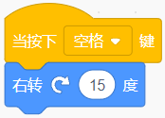 | B．  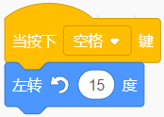
C．  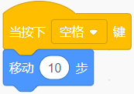 | D．  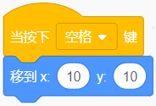

11．默认小猫角色，角色当前位于舞台中心，运行一次下列程序，小猫会？（ ）
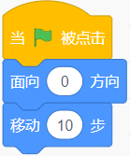
A．向右移动10步
B．向下移动10步
C．向上移动10步
D．原地不动

12．桌子上有六块积木，小明想把它们放进四个收纳箱。小明从上到下依次拿积木，从最左边的收纳箱开始放，当他把一个积木放进最右边的收纳箱后，就又从最左边的收纳箱开始放。请问最后一个积木放到哪个收纳箱里？（ ）
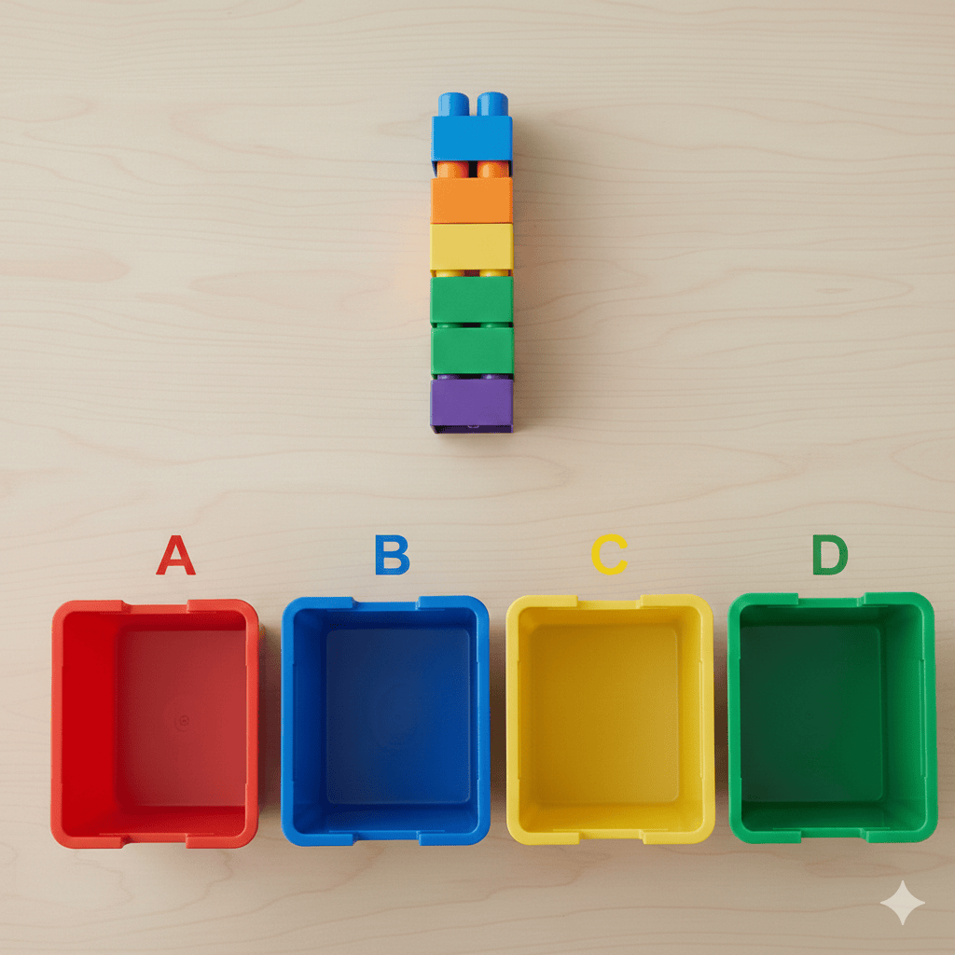
A．红色收纳箱
B．蓝色收纳箱
C．黄色收纳箱
D．绿色收纳箱

13．角色有两个造型：“行走”和“站立”。如果想让角色看起来在动，我们通常会交替使用哪两个积木？（ ）
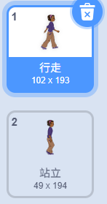
A．  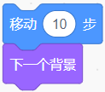 | B．  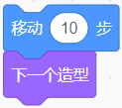
C．  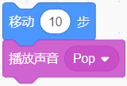 | D．  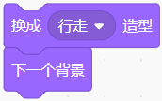

14．点击下列哪个选项的按钮可以让我们在一个更大的窗口中全屏观看程序的运行效果？（ ）
A．  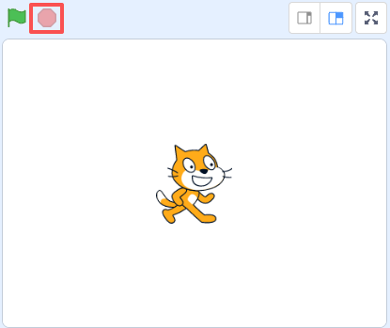 | B．  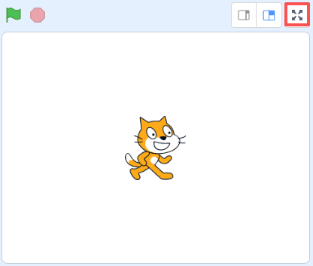
C．  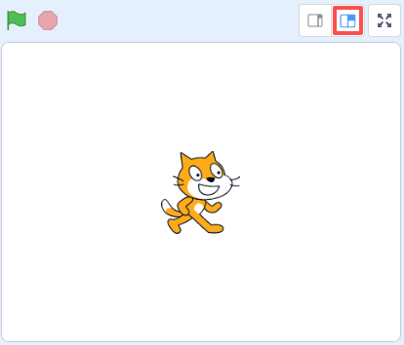 | D．  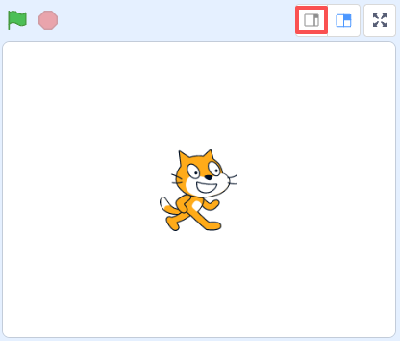

15．小蓝、小绿、小橙和小黄四个人比体重，小蓝说“我比小绿重”，小橙说“小黄比小绿轻”，小黄说“小橙比我轻”。将四个人按照体重从重到轻排序，正确的顺序是？（ ）
A．小蓝、小绿、小橙、小黄
B．小蓝、小绿、小黄、小橙
C．小绿、小蓝、小橙、小黄
D．小绿、小蓝、小黄、小橙

16．想要让角色“说”出一句话，并且这句话在2秒后自动消失，应该使用？（ ）
A．  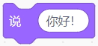 | B．  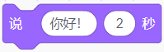
C．  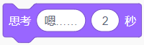 | D．  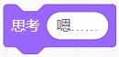

17．当程序结束时，希望所有声音也停止播放，应该使用下列哪个选项的积木？（ ）
A．  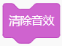 | B．  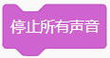
C．  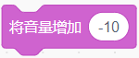 | D．  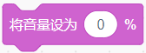

18．舞台上的中国地图由34个省份角色组成，点击某个省，能说出它的名字，例如点击台湾就会说“你好，我是台湾”。点击操作应该使用下列哪个选项的积木？（ ）
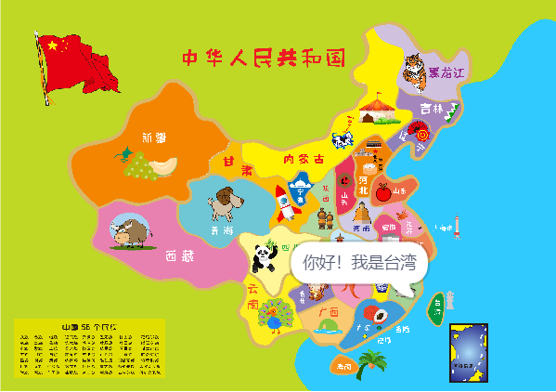
A．  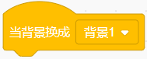 | B．  
C．  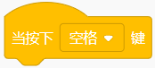 | D．  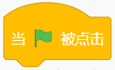

19．想要保存当前的作品，应该点击菜单栏的哪个选项？( )
A．  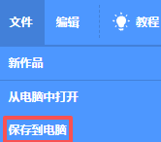 | B．  
C．   | D．  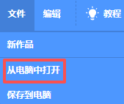

20．如下图所示，舞台有四个背景，运行下列程序后，舞台会显示哪个背景？（ ）

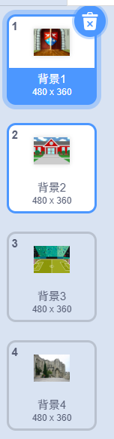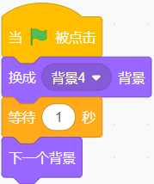
A．背景1
B．背景2
C．白色背景
D．随机背景

21．如下图所示，小猫现在的脸是朝向右边的。点击“绘图编辑器”中的哪个按钮，可以让小猫的脸变成朝向左边（左右翻转）？（ ）
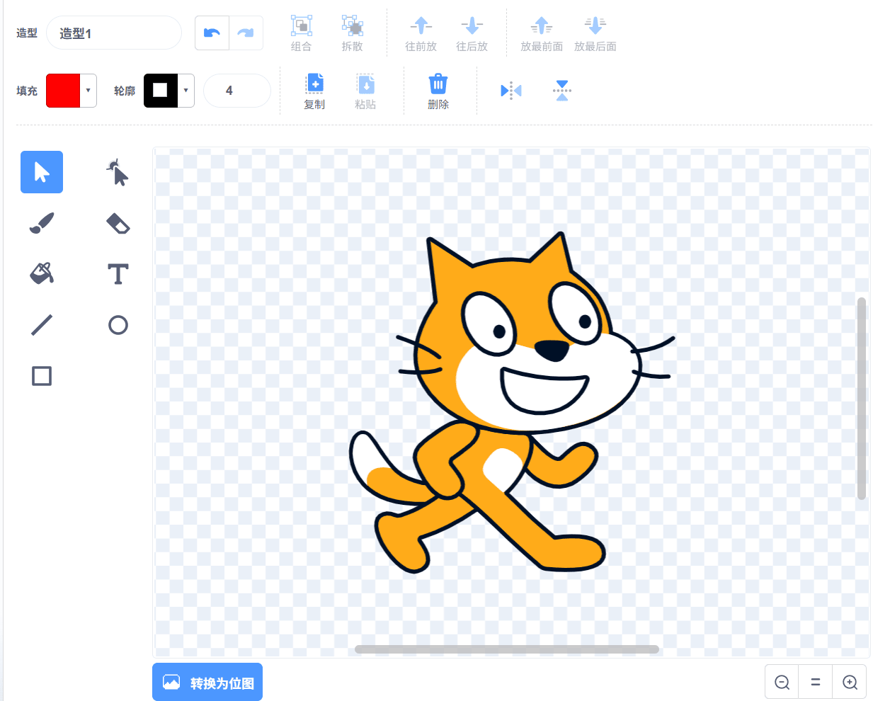
A．   | B．  
C．   | D．  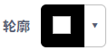

22．小鱼初始方向如下左图所示，运行下列哪个选项程序，小鱼方向变为如下右图所示？（ ）

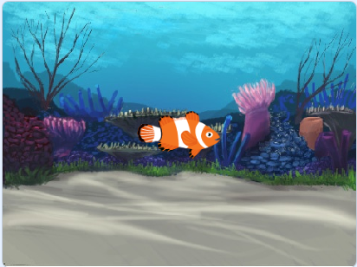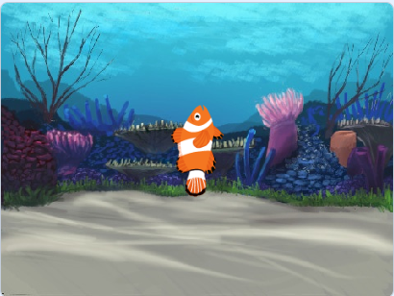
A．  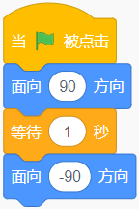 | B．  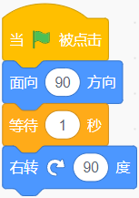
C．  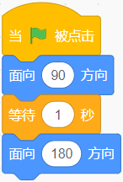 | D．  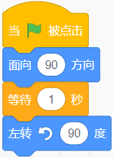

23．点击下列哪个选项按钮，可以让声音音量变大一些？（ ）
A．  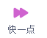 | B．  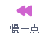
C．  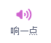 | D．  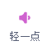

24．1个菠萝的重量等于3个苹果的重量，2个苹果的重量等于4个柠檬的重量，1个菠萝的重量等于多少个柠檬的重量？（ ）
A．3
B．6
C．8
D．10

25．如下图所示，角色列表区里有3个角色，可在舞台区只能看到其中的2个，有可能的原因是？（ ）
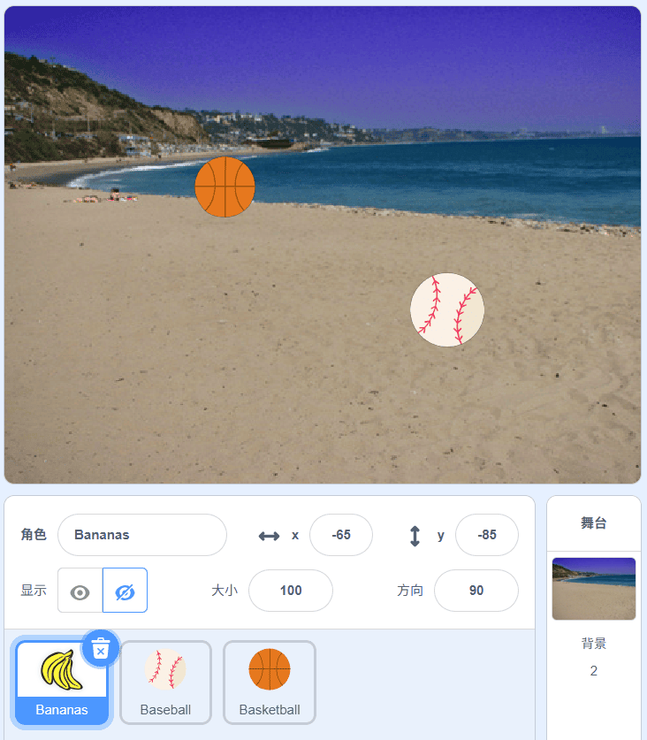
A．角色被背景挡住了
B．角色设置了“隐藏”
C．角色的造型全部被删除了
D．背景太暗了，看不清楚

二、判断题（共10题，共20分）
26．舞台没有运动类积木。（ ）

27．小明想送一个恐龙玩具给同学，这只恐龙背上有尖刺并且带着围巾，D恐龙符合要求。（ ）
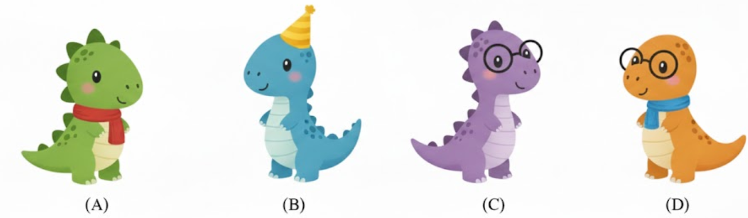

28．角色共有5个造型，分别运行下列两个程序后，角色最终的造型是一样的。（ ）
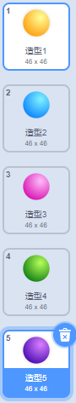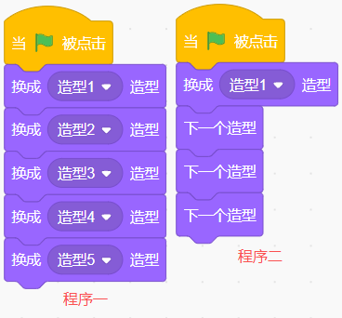

29．当一个角色有多个造型时，右键选中的角色选择“导出”后，只能导出角色的第一个造型。（ ）
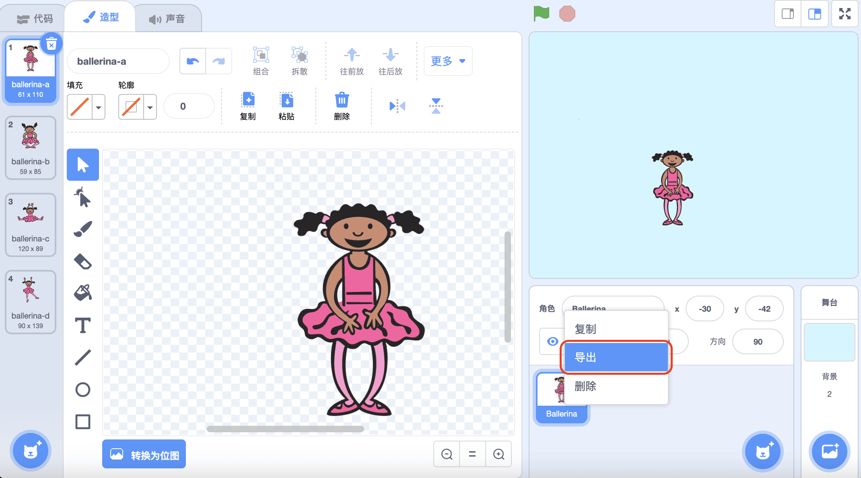

30．角色的初始位置及方向如下，当按下w键时角色向左移动，当按下s键时角色向右移动。（ ）
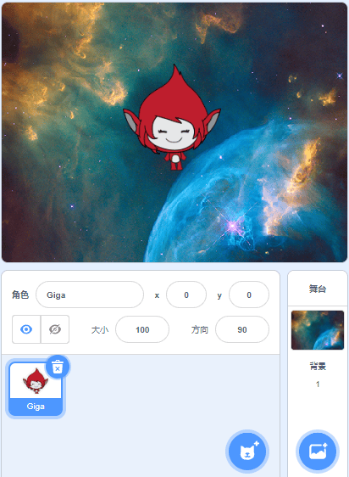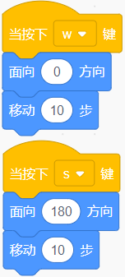

31．角色的声音只能从电脑上传和从声音库选择，不能录制声音。（ ）

32．点击红框中按钮可以上传声音文件到程序中。（ ）
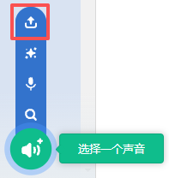
选择一个声音的四个按钮功能分别是



。所以本题答案为对！

33．每次点击绿旗，运行下列程序，都能看到马里奥从走造型切换到跳造型。（ ）
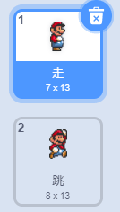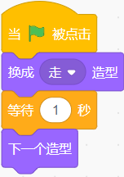

34．一个角色至少要有一个造型。（ ）

35．运行下列程序，可以很清晰地看到角色水平移动、右转和左转。（ ）
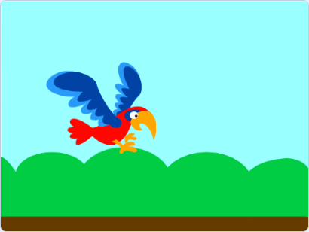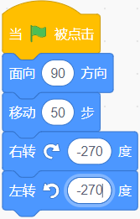

三、编程题（共2题，共30分）
36．礼物
1.准备工作
（1）删除默认小猫角色，添加角色：Motorcycle、Abby；
（2）添加背景：Party。
2.功能实现
（1）点击绿旗，摩托车初始造型为“Motorcycle-a”；
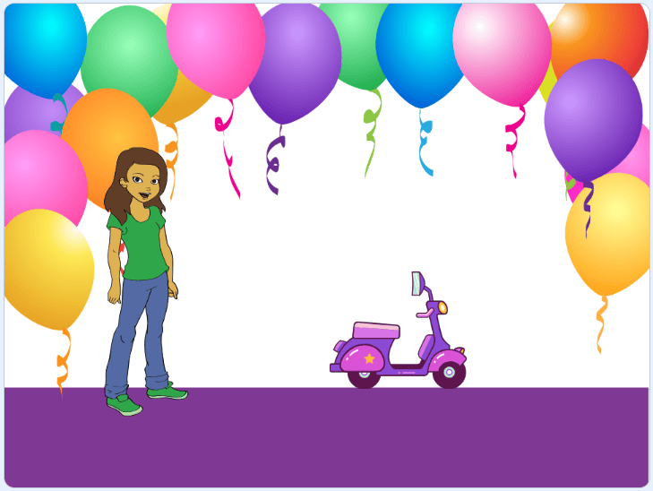
（2）Abby说“变”2秒；
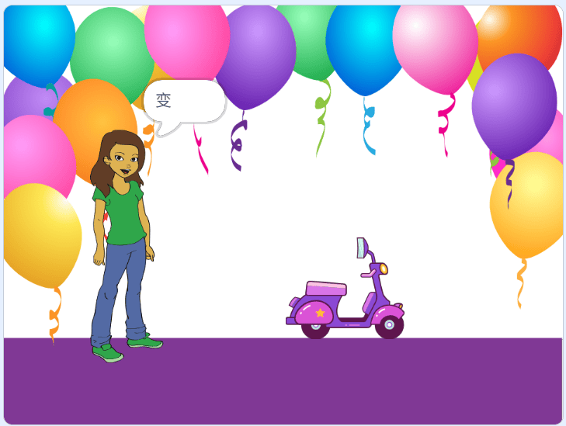
（3）摩托车切换为“Motorcycle-d”造型。
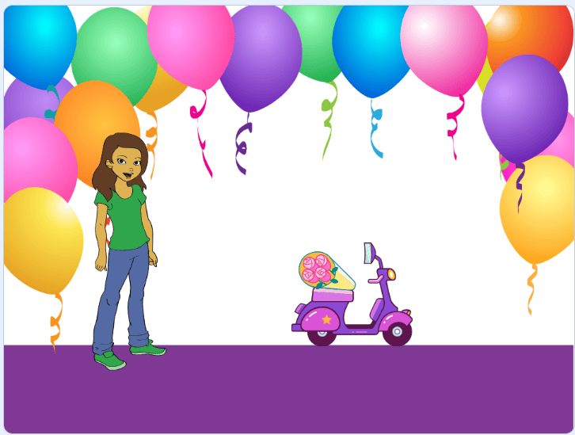

37．小鸟展翅
1.准备工作
（1）删除默认小猫角色，添加角色：Parrot；
（2）添加背景：Woods And Bench、Blue Sky。
2.功能实现
（1）点击绿旗，鹦鹉初始位置在舞台左侧，初始造型为“parrot-a”, 初始背景为“Woods And Bench”；
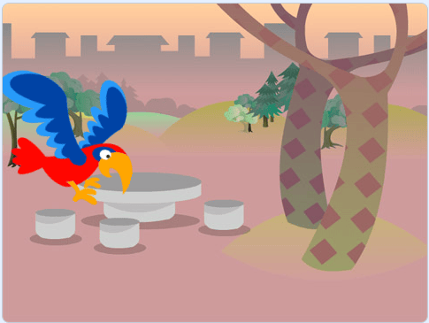
（2）1秒后，播放声音Bird的同时，小鸟扇动翅膀向右侧飞行，一直飞行到舞台最右侧；
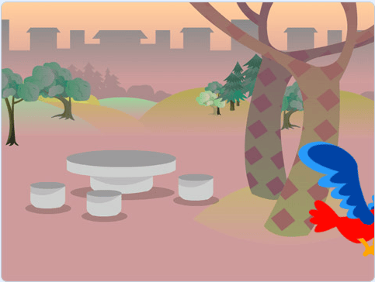
（3）背景切换为“Blue Sky”，鹦鹉重新回到左侧；
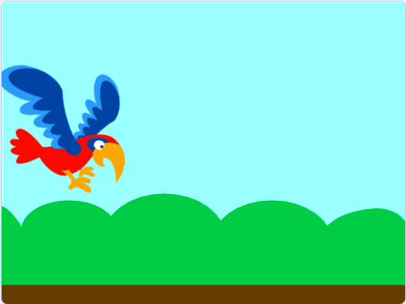
（4）继续飞行到舞台中间位置。
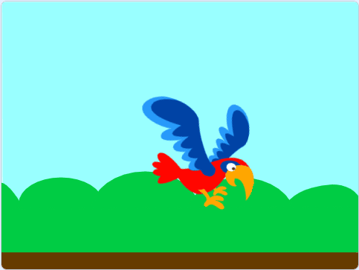

参考答案
一、单选题（共25题，共50分）
1．C | 2．B | 3．D | 4．C | 5．B
6．D | 7．C | 8．C | 9．B | 10．C
11．C | 12．B | 13．B | 14．B | 15．B
16．B | 17．B | 18．B | 19．A | 20．A
21．A | 22．D | 23．C | 24．B | 25．B

二、判断题（共10题，共20分）
26．正确 | 27．错误 | 28．错误 | 29．错误 | 30．错误
31．错误 | 32．正确 | 33．正确 | 34．正确 | 35．错误

三、编程题（共2题，共30分）
36．评分标准：
（1）能够正确添加背景和角色；（3分）
（2）摩托车初始造型为“Motorcycle-a”；（3分）
（3）Abby能说“变”2秒；（4分）
（4）Abby说完后，摩托车能切换成“Motorcycle-d”造型。（5分）
37．评分标准：
（1）删除默认小猫角色，导入Parrot角色，导入背景Woods And Bench、Blue Sky；（3分）
（2）Parrot角色初始位置在舞台左侧；（3分）
（3）1秒后，播放声音Bird，设置背景为Woods And Bench，小鸟向右侧移动，每隔0.5秒移动100距离，到达右侧；（3分）
（4）更换背景为Blue Sky，parrot角色重新回到左侧；（3分）
（5）移动到达舞台中间位置。（3分）

